# test

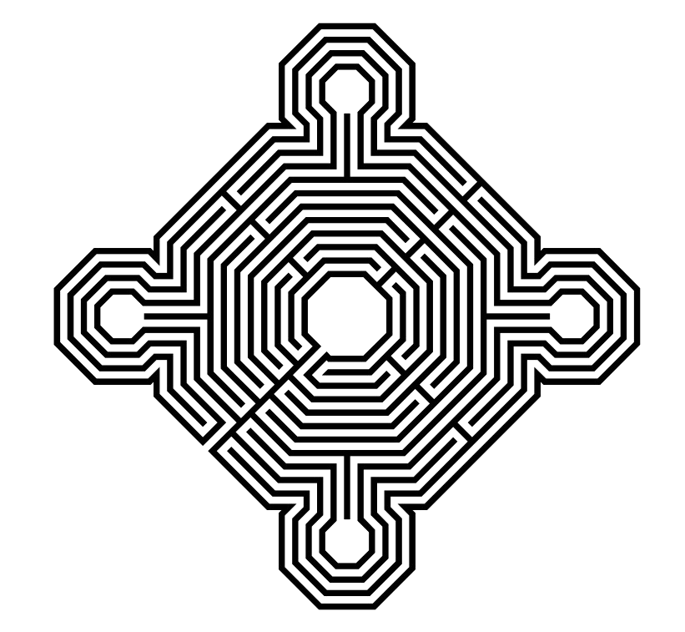

La participation est relativement importante.

**GPS** 47.2851 -1.1884